Efektifitas Aturan Main Untuk Game Edukasi Kosakata Bahasa Arab Berbasis Mobile

Dian Ahkam Sani¹, Darlis Herumurti², Imam Kuswardayan³
^{1,2,3}Jurusan Teknik Informatika, Fakultas Teknologi Informasi
^{1,2,3}Institut Teknologi Sepuluh Nopember Surabaya
Email: ¹ ahkam15@mhs.if.its.ac.id, ² darlis@its-sby.edu, ³ imam@its.ac.id

Abstract. The game is ways to remove saturation from various kinds of affairs. The game also used as learning media. This educational game is usually used to invite users to play while learning. Languages ​​and games must be complementary. Because of the language is important, it needs an effective and efficient way to increase interest in language learning. So the focus of this research is to create three mobile gaming applications with educational content of Arabic vocabulary which gameplay are different and analyze which applications are effective for users in recognizing Arabic vocabulary. Testing is done to find out if the application is effective for players to know and learn Arabic language. Samples taken are second grade students Madrasah Ibtidaiyyah who know the hijaiyah letters. Pre-test, treatment and post-test are part of the testing phase. Test results were analyzed using ANOVA one way method. The results of this study indicate that there is an increase in learning ability of participants through the medium of Arabic educational games with a value of 3.65 beyond the critical value with a significance level of 5% or 0.05 of 3.10. When Hypothesis 0 is rejected, then the comparison test between groups (games) with Scheffe method with critical value 2.48. The result is a third game with a value of 2.57 is said to be effective than the first game (0.58) and the second (2.00). The second game (2.05) is said to be more effective than the first game (0.51).

Keywords: Educational Game, Game Effectiveness, Mobile games, Arabic vocabulary, ANOVA.

Abstrak. Game edukasi biasanya digunakan untuk mengajak penggunanya bermain sambil belajar. Konten-konten edukasi diperlukan sehingga membuat pemain menjadi mengerti mengenai suatu wawasan atau pembelajaran ketika bermain atau setelah bermain. Salah satu konten dalam media pembelajaran adalah bahasa. Bahasa adalah cara seseorang untuk berkomunikasi baik dalam hal perdagangan dan pengembangan perekonomian. terlebih lagi saat ini seseorang dituntut untuk menguasai lebih dari satu bahasa. Oleh karena pentingnya mempelajari bahasa, maka dibutuhkan suatu cara yang efektif dan efisien untuk meningkatkan minat belajar berbahasa sejak dini. Maka fokus penelitian ini adalah membuat tiga aplikasi mobile game dengan konten edukasi kosakata bahasa Arab yang aturan mainnya berbeda. Uji coba dilakukan untuk mengetahui apakah aplikasi efektif bagi pemain untuk mengenal dan belajar bahasa Arab. Sampel yang diambil adalah siswa kelas II Madrasah Ibtidaiyyah yang sudah mengenal huruf hijaiyah. Pre-test, treatment(game) dan post-test adalah bagian dari tahapan pengujian. Hasil pengujian dianalisis menggunakan metode ANOVA satu jalur. Hasilnya penelitian ini menunjukkan bahwa terjadi peningkatan kemampuan belajar peserta melalui media game edukasi bahasa Arab dengan nilai sebesar 3.65 melampaui titik kritis dengan taraf signifikansi 5% atau 0.05 sebesar 3.10. Ketika Hipotesa 0 ditolak, Maka dilakukan uji perbandingan antar kelompok (game) dengan metode Scheffe dengan nilai kritis 2.48. Hasilnya game ketiga dengan nilai 2.57 dikatakan efektif daripada game pertama (0.58) dan kedua (2.00). Game kedua (2.05) dikatakan lebih efektif daripada game pertama (0.51).

Kata Kunci: Game Edukasi, Efektifitas Game, Mobile game, Kosakata Bahasa Arab, ANOVA.

1. Pendahuluan
1.1. Latar Belakang
Permainan atau game adalah sekian dari banyaknya cara seseorang untuk melepas kejenuhan dari berbagai macam urusan-urusan yang dihadapi karena dalam game terdapat unsur kesenangan walaupun hanya sekedar berolahraga ringan. Video game adalah bentuk permainan yang memberikan informasi virtual yang aturan dan alur ceritanya sama dengan aturan dan alur cerita pada permainan dunia nyata. Beberapa platform atau alat yang digunakan untuk memainkan video game adalah console game, PC game, handheld game, dan mobile game.
Di Indonesia sendiri pengguna mobile game sangatlah tinggi sebagaimana penelitian yang dilakukan Tren Micro yang dirilis belum lama ini menyatakan sebanyak 78 responden di Indonesia memainkan mobile games setidaknya sekali seminggu dengan 48 persen diantaranya memainkan mobile game setiap harinya (1). Mengingat banyaknya pengguna game saat ini maka perlu ditambahkan unsur pembelajaran di dalamnya sehingga disamping bermain, para pecinta game juga dapat belajar di dalamnya.
Game edukasi dapat digunakan sebagai salah satu media yang bisa digunakan sebagai media pembelajaran. Game edukasi telah dianggap sebagai isu yang sangat potensial diantara berbagai pendekatan dalam pengembangan teknologi pembelajaran (2). Selain game jenis ini memadukan antara sisi belajar dan bermain, game jenis ini juga dapat digunakan untuk menarik perhatian anak-anak untuk belajar. Dalam pembuatan game tentunya memerlukan perancangan yang sesuai dengan target yang dituju. Konten-konten edukasi diperlukan sehingga membuat pemain menjadi mengerti mengenai suatu wawasan atau pembelajaran ketika bermain atau setelah bermain game.
Bahasa adalah salah satu dari sekian banyak konten sebagai media pembelajaran sehingga game dan bahasa harus saling melengkapi. Tanpa menggunakan bahasa yang baik dan benar, maka game akan susah untuk dimengerti. Bahasa juga digunakan untuk berkomunikasi, melakukan pendekatan sosial kepada setiap orang, dan juga sebagai alalt komuniasi dalam perdagangan. Sehingga setiap orang diharapkan berbahasa lebih dari satu bahasa. Bahasa Arab adalah bahasa International yang menduduki peringkat ke-6 di dunia sebagai bahasa yang paling banyak digunakan serta sebagai bahasa resmi yang digunakan PBB. Penggunaan bahasa Arab di Indonesia sendiri sudah relatif banyak. Berbagai lembaga pendidikan formal maupun non formal menggunakan bahasa Arab sebagai bahasa sehari-hari. Oleh karena pentingnya mempelajari bahasa, maka dibutuhkan cara yang efektif dan efisien untuk meningkatkan minat belajar berbahasa sehingga para konsumen khususnya anak-anak mampu bersaing menghadapi era global saat ini dan akan datang.
Penelitian terkait efktifitas pembelajaran dengan media game dilakukan oleh (Merlyana, 2015) dengan permainan Ludo Word untuk meningkatkan penguasaan kosakata bahasa Jepang. Peneliti menggunakan konten kosakata bahasa sesuai dengan materi buku pelajaran bahasa Jepang kelas X. sebelum dilakukan ujicoba game, rata-rata penguasaan bahasa Jepang peserta sebesar 63.57. nilai tersebut diambil dari hasil pre-test kemudian peneliti memberikan perlakuan berupa permainan Ludo Word. Setelah perlakuan berupa permainan dilakukan maka diberikan ujicoba post-test. Dari hasil post-test diketahui perkembangan kosakata peserta bertambah menjadi 73. Dari hasil kedua test tersebut didapatkan nilai t-_{hitung} > t-_{tabel}. Nilai t-_{hitung} diperoleh sebesar 6,88 menunjukkan angka lebih besar dibandingkan dengan nilai t-_{tabel} untuk n-1 yaitu (db=34) pada tara signifikan 5% (0.05) yaitu 2.028 sehingga hipotesa diterima.
Dari hasil penelitian terkait efektifitas game, maka game yang akan dibuat berjumlah tiga game berbasis mobile yang aturan main pada tiap-tiap game berbeda. Fokus pada penelitian ini adalah membuat mobile game, dan menganalisanya sehingga didapatkan dari ketiga game tersebut game yang efektif bagi konsumen dalam mengenal dan belajar kosakata bahasa Arab. Teknik ujicoba menggunakan pre-test, perlakuan berupa permainan (game), dan post-test. Hasil dari uji coba di analisa menggunakan metode ANOVA satu arah.

2. Landasan Teori
2.1. Permainan (Game)
Menurut Joan Freeman dan Utami Munandar dalam (Ismail, 2009) mendefinisikan permainan sebagai suatu aktifitas yang membantu anak mencapai perkembangan yang utuh, baik fisik, intelektual, social,moral, dan emosional. Permainan sebagai media pembelajaran dan pendidikan mempunyai beberapa kelebihan (Sadiman, 2006) diantaranya (1) Permainan adalah hal yang menyenangkan untuk dilakukan karena menghibur dan menarik. (2) Permainan dapat memberikan umpan balik langsung. (3) Permainan memungkinkan siswa untuk memecahkan masalah-masalah yang nyata. (4) Permainan dapat memberikan pengalaman-pengalaman nyata dan dapat diulangi sebanyak yang dikehendaki, kesalahan-kesalahan operasional dapat diperbaiki. (5) Membantu siswa dalam meningkatkan kemampuan kognitifnya. (6) Membantu siswa yang sulit belajar dengan metode tradisional.
Dari beberapa kelebihan yang sudah disebutkan maka dapat dinyatakan bahwa permainan adalah hal yang positif sebagai media belajar mengajar.
2.2. Kosakata
Dalam Kamus Besar Bahasa Indonesia (KBBI) Kosakata adalah perbendaharaan kata. Dalam bahasa Arab, kosakata disebut mufrodat. Menurut Kridalaksana (Tarigan,1994) kosakata adalah komponen bahasa yang memuat informasi tentang makna dan pemakaian kata dalam bahasa, kekayaan kata yang dimiliki seseorang pembicara, penulis atau suatu bahsa, dan daftar kata yang disusun seperti kamus, tetapi dengan penjelasan yang singkat dan praktis. Kosakata adalah aspek dasar yang harus dikuasai seseorang terlebih lagi siswa. Karena fungsi bahasa sebagai alat komunikasi tanpa adanya penguasaan kosakata yang baik maka tidak akan bisa menggunakan bahasa tersebut.
3. Metode Penelitian
3.1. Deskripsi Permainan
Game dibuat dengan menggunakan software pembuat game “Game Maker Studio”. Game di uji cobakan pada smartphone dengan sistem operasi Android minimal 4.2 (Jelly Bean). Antarmuka permainan menggunakan objek 2D. Pemain diharuskan mencoba semua permainan. Permainan akan dimulai dengan tampilan awal yang terdiri dari beberapa menu berupa tombol. Diantaranya “Mulai”, “Tentang Game” dan “Keluar”. Rancangan menu utama pada ketiga game dijelaskan pada gambar 1.
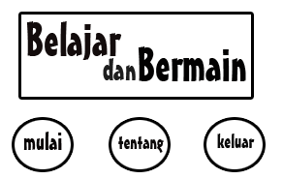

Gambar 1. Desain Menu utama

3.2. Rancangan Permainan
3.2.1. Game Edukasi Pertama
Game edukasi pertama serupa dengan game memory match atau flash card. Game ini dimulai dengan empat kolom dan tiga baris gambar yang tertutup. Tiap baris dan kolom memiliki enam gambar yang sesuai. Pemain diharuskan mencocokkan gambar yang terdapat dalam kolom dan baris. Pemain diminta untuk men-tap kartu dan mencari kartu yang sesuai dengan kartu yang sudah di-tap. Kartu yang sesuai akan menambah skor permainan. Pemain diberikan waktu untuk segera mencari kartu yang sesuai. Pemain dinyatakan menang apabila semua kartu sudah sesuai. Dan pemain dinyatakan kalah apabila waktu bermain sudah habis. Game ini terdiri dari 9 level permainan. Masing-masing level memiliki materi soal yang berbeda menyesuaikan dengan materi yang disampaikan untuk kelas II kurikulum 2013. Semakin meningkatnya level permainan maka jumlah kartu yang dimainkan/ yang harus disesuaikan semakin banyak dengan pola peletakan kartu secara acak.
3.2.2. Game Edukasi Kedua
Game edukasi kedua ber-genre puzzle. Pemain diminta untuk mencari kartu bahasa Indonesia dan menyesuaikannya dengan cara menggerakkan player dan mencari jalan keluar sehingga bisa menemukan puzzle bahasa Arab. ketika pemain berhasil mencocokkan puzzle gambar dengan puzzle bahasa Arab maka skor bertambah dan pemain berhak melanjutkan permainan pada level selanjutnya. Game ini terdiri dari 9 level permainan. Masing-masing level memiliki materi soal yang berbeda menyesuaikan dengan materi yang terdapat pada buku bahasa Arab kelas II kurikulum 2013. Semakin meningkatnya level permainan maka jumlah kartu yang dimainkan semakin banyak dan penacarian jalan bagi pemain juga semakin susah.
3.2.3. Game Edukasi Ketiga
Game edukasi ketiga ber-genre Role Playing Game (RPG). Game ini dimulai dengan seorang pria yang berpetualang untuk mendapatkan kosakata. Pria tersebut dibekali kekuatan untuk menyerang musuh-musuh yang siap mengganggu dan juga obat untuk menambah darah/kesehatan. Ada empat tantangan salah satunya berupa pengumpulan kosakata bahasa Arab yang harus pemain lewati. Tantangan ini serupa dengan permainan kedua. Terdapat enam kosakata yang harus dipasangkan. Selain itu Ada tiga raja yang harus dilalui pria tersebut diantaranya ketiga raja tersebut masing-masing memiliki tantangan. Tantangan yang diberikan adalah berupa pertanyaan seputar kosakata yang ada pada materi pelajaran kelas II. Terdapat npc yang berusaha untuk menggangu petualangan pria tersebut. Diantaranya kelinci dan juga goblin. Ketika pria tersebut mampu mengalahkan npc maka pria tersebut berhak mendapatkkan obat atau kekuatan.

3.3. Pengujian Terhadap Peserta
3.3.1. Variabel Penelitian
Variabel yang digunakan pada penelitian ini adalah variabel bebas (independent variable) dan variabel terikat (dependent variable). Variabel bebas pada penelitian ini adalah aturan main pada game edukasi. Sedangkan variabel terikatnya adalah efektifitas pembelajaran kosakata bahasa Arab.
3.3.2. Waktu dan Tempat Uji Coba
Uji coba game dilakukan di Madrasah Ibtidaiyyah Negeri 2 Singaraja. Perizinan tempat dan sampel penelitian telah disetujui oleh kepala Sekolah Madrasah Ibtidaiyyah Singaraja dalam hal ini adalah Lewak Karma,M.Pd. Uji coba game dilakukan pada jam aktif sekolah dimulai dari tanggal 22 Mei 2017 – 6 Juni 2017
3.3.3. Populasi
Populasi dalam penelitian ini sebanyak 30 peserta yang berasal dari kelas II Madrasah Ibtidaiyah Negeri 2 Singaraja. Peserta adalah siswa/siswi yang sudah mengenal huruf hijaiyyah dan bisa membacanya.
3.3.4. Sampel
Masing-masing siswa/siswi dipilih 10 orang secara acak untuk mewakili kelasnya (kelas II A, B, dan C) diantara 10 orang tersebut peserta terdiri dari 5 pria dan 5 wanita. Total peserta yang diuji cobakan sebanyak 30 siswa. Siswa/siswi dibagi ke dalam tiga kelompok sehingga satu kelompok terdiri dari 10 orang. Tiap kelompok mendapat perlakuan yang sama mengikuti konsep within-subject. Karena jumlah sampel terdiri dari 30 orang maka cara pengujian menggunakan metode counter balancing pada within subject 3x3 latin squares.

3.3.5. Teknik Pengumpulan Data
Ada 2 cara yang dilakukan untuk melakukan pengumpulan data sampel pada penelitian ini. Diantaranya adalah: (1) Konten bahasa Arab disesuaikan dengan kemampuan peserta. Sehingga dibutuhkan literatur buku bahasa Arab kelas II dengan kurikulum pembelajaran 2013. (2) Tes soal diberikan kepada peserta agar peneliti tahu tingkat kemampuan awal peserta (pretest) dan tingkat akhir kemampuan peserta (posttest) setelah melakukan percobaan game.

3.3.6. Teknik Pengolahan Data
Setelah peserta melakukan uji coba berupa tes dan perlakuan (game), selanjutnya dihitung selisih nilai dari keseluruhan nilai peserta dimana : X₁(nilai pretest) - Y₁(nilai postest). Setelah hasil pengujian didapatkan, maka langkah selanjutnya adalah melakukan analisa pengujian dengan menggunakan metode ANOVA satu arah serta menggunakan taraf signifikansi 5% (0.05). Hipotesis yang akan dibuat adalah:
H₀ = Media pembelajaran dengan menggunakan game pertama, kedua, dan ketiga tidak efektif bagi siswa/siswi untuk meningkatkan kemampuan belajar bahasa Arab.
H₁ = Media pembelajaran dengan menggunakan game pertama, kedua, dan ketiga sangat efektif bagi siswa/siswi untuk meningkatkan kemampuan belajar bahasa Arab.
Hasil selisih dari tes peserta dianalisa dengan metode ANOVA satu arah dengan tujuan untuk mengetahui apakah terdapat perbedaan rata-rata antara grup sampel (Koyan, 2012).

3.3.7. ANOVA Satu Arah
Dalam pengujian ANOVA ini, dipergunakan rumus hitung sebagai berikut:
- Menghitung Jumlah Kuadrad Total (JK_{tot})
JK_{tot} = $\sum{{xtot}^{2}-\frac{(\sum{x_{tot})^{2}}}{N}}$ (1)
- Menghitung Jumlah Kuadrad Antar Kelompok (JK_{antar})
JK_{antar} = $\sum{\frac{(\sum{X_{A})^{2}}}{n_{A}}} - \frac{(\sum{X_{tot})^{2}}}{N}$ (2)
- Menghitung Jumlah Kuadrad Dalam Kelompok (JK_{dal})
JK_{dal} = JK_{tot} - JK_{antar} (3)
- Menghitung Mean Kuadrad (Rerata jumlah Kuadrad atau RJK) antar Kelompok
RJK_{antar} = $\frac{{JK}_{antar}}{a-1}\overset{→}{}a=jumlah kelompok$ (4)
- Menghitung Mean Kuadrad (Rerata jumlah Kuadrad atau RJK) dalam Kelompok
RJK_{dalam} = $\frac{{JK}_{dalam}}{N- a}$ $\overset{→}{}N=jumlah seluruh sampel$ (5)
- Menghitung harga F_{hitung}
$\frac{{RJK}_{antar}}{{RJK}_{dalam}}$ (6)
- Konsultasikan pada F_{tabel} dengan db pembilang (a-1) dan db penyebut (N-a)
- Aturan keputusan : jika F_{hitung} lebih besar dari F_{tabel} pada taraf signifikan tertentu misalnya: ts 5% atau 1% maka H₁ diterima dan H₀ ditolak. Jika H₀ ditolak maka dilanjutkan dengan uji-t (Koyan, 2012). Uji-t pada penelitian ini menggunakan metode Scheffe.
- Nilai kritis uji Scheffe = t_{s} = $\sqrt{(a-1)F_{(α;a-1,N-1)}}$ (7)
- Membuat kesimpulan, apakah terdapat perbedaan yang signifikan atau tidak.
- Membuat tabel analisis varians untuk menguji hipotesis k sampel sebagaimana tabel 1.

Tabel 1. Data Hasil Penelitian
Sumber  Variasi | JK(SS) | db(df) | RJK  (MS) | F_{h} | F_{tab} | Taraf Signifikan
α
0.05
Antar A | $$\sum{\frac{(\sum{X_{A})^{2}}}{n_{A}}} - \frac{(\sum{X_{tot})^{2}}}{N}$$ | a-1 | $$\frac{{JK}_{antar}}{a-1}$$ | $$\frac{{RJK}_{antar}}{{RJK}_{dalam}}$$ | --
Dalam  (error) | JK_{dal} = JK_{tot} - JK_{antar} | N-a | $$\frac{{JK}_{dalam}}{N- a}$$ | -- | --
Total | $$\sum{{xtot}^{2}-\frac{(\sum{x_{tot})^{2}}}{N}}$$ | N-1 | -- | -- | --

Keterangan :
$$X_{A} =Total X masing-masing kelompok$$
$$X_{tot}=Total X keseluruhan$$
$$n_{A }=Jumlah sampel masing-masing kelompok$$
$$N =Jumlah sampel keseluruhan$$
a = banyaknya kelompok

4. Hasil dan Pembahasan
4.1. Game Edukasi Pertama
Keadaan awal permainan kartu tertutup sehingga pemain diharuskan men-tap kartu dan mencari pasangan yang sesuai dengan kartu yang sudah di-tap tadi sebagaimana gambar 2.

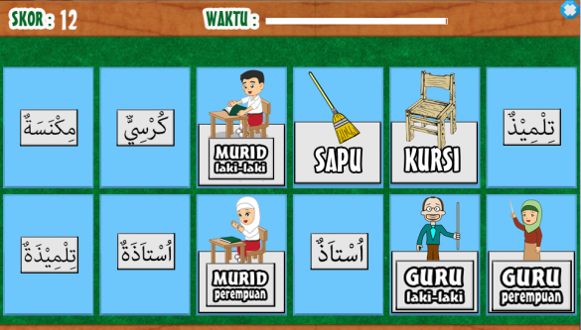
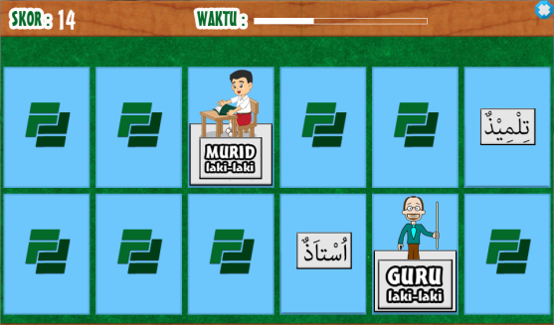

Gambar 2. Tampilan saat game pertama dijalankan

4.2. Game Edukasi Kedua
Pemain diharuskan mencari kartu bahasa Indonesia dan menyesuaikannya dengan cara menggerakkan player dan mencari jalan keluar sehingga bisa menemukan puzzle bahasa Arab. ketika pemain berhasil mencocokkan puzzle gambar dengan puzzle bahasa Arab maka skor bertambah dan pemain berhak melanjutkan permainan pada level selanjutnya. Gambar 3 menunjukkan keadaan game saat dijalankan

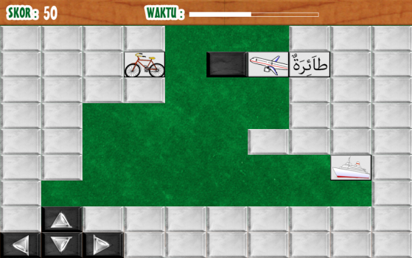
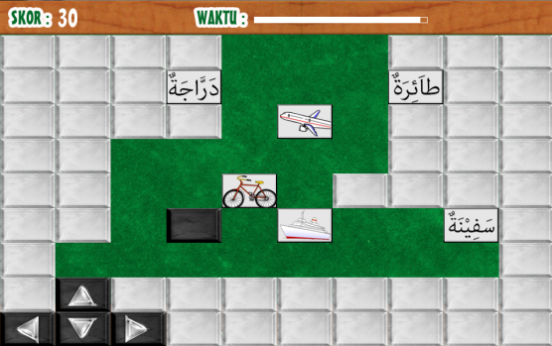

Gambar 3. Tampilan saat game kedua dijalankan

4.3. Game Edukasi Ketiga
Game ini dimulai dengan seorang pria yang berpetualang untuk mendapatkan kosakata. Ada tiga raja yang harus dilalui pria tersebut diantaranya ketiga raja tersebut masing-masing memiliki tantangan. Tantangan yang diberikan adalah berupa pertanyaan seputar kosakata yang ada pada materi pelajaran kelas II. Gambar 4 menunjukkan keadaan game saat dijalankan.

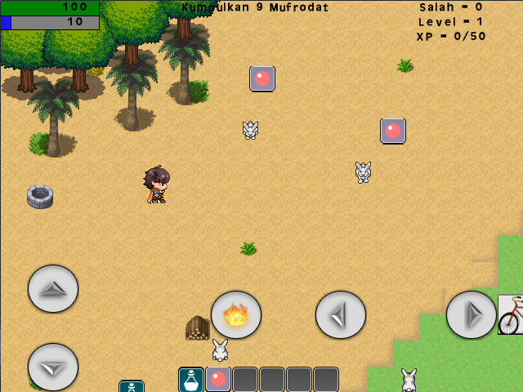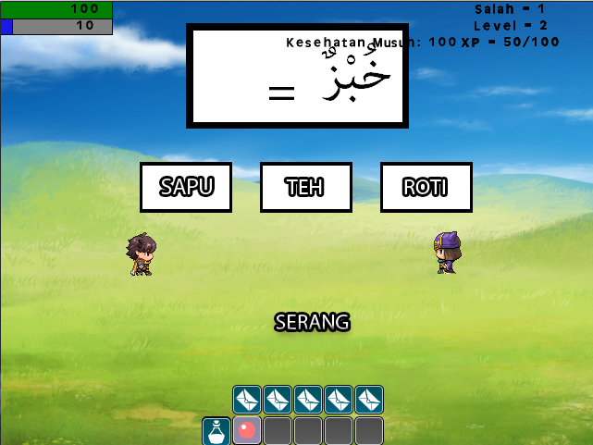

Gambar 4. Tampilan saat game ketiga dijalankan

4.4. Hasil Pengujian
Dari penelitian yang dilakukan dengan jumlah peserta 30 dimana masing-masing peserta melakukan tes awal (pretest) dan tes akhir (posttest) setelah mendapatkan perlakuan (game) maka dicari selisih antara nilai pretest dan posttest. Setelah hasil pengujian didapatkan, maka langkah selanjutnya adalah melakukan analisa pengujian dengan menggunakan metode ANOVA satu arah serta menggunakan taraf signifikansi 5% (0.05). Hipotesis yang akan dibuat adalah:
H₀ = Media pembelajaran dengan menggunakan game pertama, kedua, dan ketiga tidak efektif bagi siswa/siswi untuk meningkatkan kemampuan belajar bahasa Arab.
H₁ = Media pembelajaran dengan menggunakan game pertama, kedua, dan ketiga sangat efektif bagi siswa/siswi untuk meningkatkan kemampuan belajar bahasa Arab.
Hasil dari nilai test (pretest dan posttest) peserta ditunjukkan pada tabel 2. Sehingga mendapat perhitungan sebagai berikut.

Tabel 2. Data Hasil Penelitian
Peserta | Game Pertama | Game Kedua | Game Ketiga
1 | 9.99 | 6.66 | 13.32
2 | 13.32 | 13.32 | 16.65
3 | 16.65 | 0 | 6.66
Peserta | Game Pertama | Game Kedua | Game Ketiga
4 | 6.66 | 13.32 | 23.31
5 | 6.66 | 23.31 | 23.31
6 | 19.98 | 6.66 | 6.66
7 | 0 | 0 | 19.98
8 | 16.65 | 13.32 | 13.32
9 | 3.33 | 19.98 | 26.64
10 | 16.65 | 23.31 | 13.32
11 | 13.32 | 0 | 6.66
12 | 13.32 | 13.32 | 16.65
13 | 9.99 | 3.33 | 3.33
14 | 3.33 | 13.32 | 13.32
15 | 3.33 | 3.33 | 3.33
16 | 13.32 | 13.32 | 13.32
17 | 19.98 | 16.65 | 16.65
18 | 9.99 | 19.98 | 19.98
19 | 6.66 | 9.99 | 9.99
20 | 13.32 | 6.66 | 6.66
21 | 6.66 | 9.99 | 9.99
22 | 0 | 23.31 | 23.31
23 | 3.33 | 16.65 | 16.65
24 | 0 | 16.65 | 16.65
25 | 6.66 | 16.65 | 16.65
26 | 3.33 | 6.66 | 6.66
27 | 3.33 | 16.65 | 16.65
28 | 3.33 | 23.31 | 0
29 | 9.99 | 6.66 | 6.66
30 | 6.66 | 6.66 | 6.66
$\sum{X}$ | 259.74 | 362.97 | 392.94
$\sum{x_{}^{2}}$ | 3260.14 | 5910.38 | 6498.10
Rata-rata | 8.66 | 12.10 | 13.10

Perhitungan:
- Menghitung Jumlah Kuadrad Total (JK_{tot})
=$15668.62-\frac{{1016}^{2}}{90}$
$=4207.01$
- Menghitung Jumlah Kuadrad Antar Kelompok (JK_{antarA})
$$=\frac{{259.74}^{2}}{30}+\frac{{362.97}^{2}}{30}+\frac{{392.94}^{2}}{30}-\frac{{1016}^{2}}{90}$$
$$=325.52$$
- Menghitung Jumlah Kuadrad Dalam Kelompok (JK_{dal})
= $4207.01-325.52=3881.84$
- Menghitung Mean Kuadrad (Rerata jumlah Kuadrad atau RJK) antar Kelompok
=a-1 = 3-1 = 2
= 325.52 : 2 = 162.76
- Menghitung Mean Kuadrad (Rerata jumlah Kuadrad atau RJK) dalam Kelompok
= N-a = 90 - 3 = 87
$3881.84$ : 87 = 44.61
- F_{hitung} = RJK_{antar} : RJK_{dalam} = 3.65
- Konsultasikan pada F_{tabel} dengan db pembilang (a-1) dan db penyebut (N-a). F_{hitung} = 3.65
F_{tabel(2,87)taraf 0.05} = 3.10
- Aturan keputusan : jika F_{hitung} lebih besar dari F_{tabel} pada taraf signifikan tertentu misalnya: ts 5% atau 1% maka H₁ diterima dan H₀ ditolak.
H₁ = “Media pembelajaran dengan menggunakan game pertama, kedua, dan ketiga sangat efektif bagi siswa/siswi untuk meningkatkan kemampuan belajar bahasa Arab”.

Tabel 3. Ringkasan Analisis Varians Hipotesis 3 Kelompok
Sumber  Variasi | JK(SS) | db(df) | RJK  (MS) | F_{h} | F_{tab} | KEPUTUSAN
Antar A | $$325.52$$ | 2 | 162.76 | $$3.65$$ | 3.10 | SIGNIFIKAN
Dalam(error) | $$3881.48$$ | 87 | 44.61 | -- | --
Total | $$4207.01$$ | 89 | -- | -- | --
Karena H₀ ditolak maka langkah selanjutnya adalah melakukan perbandingan antar kelompok dengan menguji nilai t. Dimana pada penelitian ini uji t yang digunakan adalah uji-t Scheffe.
Nilai kritis uji Scheffe:
t_{s} = $\sqrt{\left(3-1\right)F_{\left(0.05;2,87\right)}}=\sqrt{2\left(3.10\right)}=\sqrt{6.2}$ = 2.48
t3-1 : t = $\frac{13.10-8.66}{\sqrt{\frac{2*44.61}{30}}}$ = 2.57
t3-2 : t = $\frac{13.10-12.10}{\sqrt{\frac{2*44.61}{30}}}$ = 0.58
t2-1 : t = $\frac{12.10-8.66}{\sqrt{\frac{2*44.61}{30}}}$ = 2.00
Dengan membandingkan nilai t dengan nilai kritis uji Scheffe t_{s}, dapat disimpulkan bahwa nilai t3-1 (game 3 vs game 1) lebih besar daripada nilai kritis t_{s}, yaitu 2.48. Berarti game ketiga lebih efektif terhadap hasil belajar peserta daripada game pertama dan juga game kedua.
Dari hasil analisa diatas maka ditarik kesimpulan bahwa media pembelajaran dengan menggunakan game sangat efektif untuk meningkatkan hasil belajar bahasa Arab siswa/siswi dan disamping itu dapat ditarik kesimpulan juga bahwa game ketiga yang bertujuan melatih ketangkasan, logika serta kecerdasan dengan genre RPG efektif untuk meningkatkan hasil belajar bahasa Arab siswa/siswi.
Game ketiga ber-genre RPG memiliki nilai 2.57 lebih besar dibandingkan dengan game kedua dan pertama yang memiliki nilai 2.00 dan 0.58.

5. Kesimpulan
Game sebagai salah satu media pembelajaran yang efektif untuk meningkatkan hasil belajar siswa/siswi. Pengembangan game pembelajaran bahasa Arab ini dirancang sebagai media pembelajaran bahasa Arab siswa/siswi kelas II. Konten bahasa Arab yang ditampilkan disesuaikan dengan standar kompetensi pendidikan sekarang yaitu kurikulum 2013.
Uji coba dilakukan di sekolah Madrasah Ibtidaiyyah Negeri 2 Buleleng. Siswa/siswi dibagi ke dalam tiga kelompok sehingga satu kelompok terdiri dari 10 orang, 5 pria dan 5 wanita. Tiap kelompok mendapat perlakuan yang sama mengikuti konsep within-subject. Karena jumlah sampel terdiri dari 30 orang maka cara pengujian menggunakan metode counter balancing pada within subject 3x3 latin squares. Tahap pengujiannya adalah dengan memberikan test (pre-test) berupa soal, perlakuan dengan memainkan game, dan melakukan test (post-test) berupa soal yang sama. Hasil rata-rata pembelajaran dengan menggunakan game pertama menghasilkan perubahan nilai bagi siswa sebanyak 8.66. Pembelajaran dengan menggunakan game kedua menghasilkan perubahan nilai bagi siswa sebanyak 12.10. dan Pembelajaran dengan menggunakan game ketiga menghasilkan perubahan nilai bagi siswa sebanyak 13.10.
Didapatkan hasil dari analisis menggunakan metode ANOVA satu jalur dengan F_{hitung} = 3.65 dan F_{tabel} = 3.10 dengan taraf signifikan 5%(0.05) maka H₁ diterima dengan hipotesa “Media pembelajaran dengan menggunakan game pertama, kedua, dan ketiga sangat efektif bagi siswa/siswi untuk meningkatkan kemampuan belajar bahasa Arab”. karena H₀ ditolak maka dilakukan uji Scheffe untuk membandingkan nilai antar kelompok. Hasilnya game ketiga lebih efektif terhadap hasil belajar peserta daripada game pertama dan kedua. Game kedua lebih efektif daripada game pertama.

Referensi
Ismail, Andang. 2006. Educations Games: Menjadi Cerdas dan Ceria dengan Permainan Edukatif. Yogyakarta: Pilar Media-Anggota IKPJ.
Koyan, I Wayan. 2012. Statistik Pendidikan Teknik Analisis Data Kuantitatif. Singaraja: Ganesha Press.
Merlyana, Dwi Hapsari. 2015. Efektivitas Ludo Word Game dalam Meningkatkan Kosakata Bahasa Jepang di SMK Mitra Karya Mandiri Ketanggungan- Brebes. Semarang: Universitas Negeri Semarang.
Sadiman, Arif. 2006. Media Pendidikan Pengertian Pengembangan dan
Pemanfaatan. Jakarta: PT Raja Grafindo Persada.
Tarigan, Henry Guntur. 1994. Membaca Sebagai Suatu Keterampilan Berbahasa. Bandung. Penerbit Angkasa.

